PATROLI SIBER DAN UPAYA KONTRA OPINI TERHADAP AKUN YANG MEMPOSTING NARASI NEGATIF MBG DI WILAYAH MERPATI-14 (UPDATE 29 JUNI 2026)

No. | Nama Akun | DESKRIPSI SINGKAT KONTEN PROVOKATIF | DOKUMENTASI DAN LINK | UPAYA KONTRA OPINI/ RAS/ TAKEDOWN (DISERTAI EVIDENCE) | PROFILING SINGKAT
 | Amril Mata | Pada 29 Juni 2026, hasil patroli siber mendeteksi akun Amril Mata yang membagikan postingan Kritik Program MBG di media sosial dengan Demo mak mak di DPRD provinsi jambi apa benar masyarakat atau pekerja MBG yg takut kehilangan pekerjaan yg di mobilisai |   https://www.facebook.com/share/p/1FtitzynWK/ | 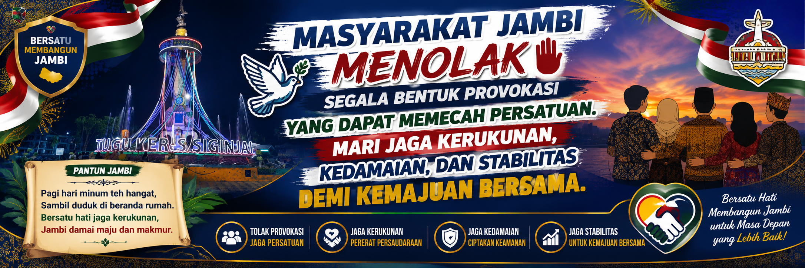  Merpati 14 telah melakukan upaya RAS terhadap postingan akun Amril Mata. |   Profiling Singkat Akun: Nama: Amril  Jenis Kelamin: Laki-Laki  Golongan Darah: O  Status Nikah: Kawin  Agama: Islam  Lahir: Setiris  Umur: 49  Tanggal Lahir: 10-01-1977  Pekerjaan: Petani/Pekebun  Provinsi: Jambi  Kabupaten: Muaro Jambi  Kecamatan: Sekernan  Kelurahan: Sekernan  Kode Pos: -  RT/RW: 004/-  Alamat Lengkap: Desa Sekernan

